

MA’PALIN
Suatu Tinjauan Teologis-Etis Tentang Ma’palin di
Sa’dan Matallo dan Pengaruhnya Terhadap
Persekutuan Jemaat

SKRIPSI
Diajukan Kepada Sekolah Tinggi Agama Kristen Negeri Toraja
untuk Memenuhi Salah Satu Persyaratan Guna
Memperoleh Gelar Sarjana Teologi
OLEH
DORCIC HANGtJN RAMMAnO
NIRM : 7.00 1 17.7.0
SEKOLAH TINGGI AGAMA KRISTEN NEGERI TORA JA
2006
jr B

HALAMAN PERSETUJUAN
Judul Skripsi
Sub Judul
Disiapkan Oleh
N I R M
Jurusan
Paket
MA’PALIN
: Suatu Tinjauan Teologis-Etis Tentang Ma’palin di
Sa’dan Matallo dan Pengaruhnya Terhadap
Persekutuan Jemaat
: Dorce Bangun Rammang
: 20011220
: Teologi Pastoral
: Pendidikan Agama Kristen

Setelah diperiksa dan diteliti ulang, ternyata telah memenuhi
persyaratan untuk dipertahankan di depan dewan penguji.
Rantepao, Mei 2006
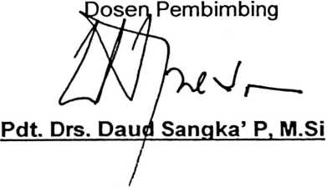
n

HALAMAN PENGESAHAN
Judul Skripsi
Sub Judul
: MA’PALIN
Suatu Tinjauan Teologis-Etis Tentang Ma’palin di
Sa’dan Matallo dan Pengaruhnya Terhadap
Persekutuan Jemaat
Sebagai salah satu persyaratan guna memperoleh gelar Sarjana
Teblogi pada Sekolah Tinggi Agama Kristen Negeri Toraja
Disiapkan Oleh : Dorce Bangun Rammang
Dosen Pembimbing Pdt. Drs. Daud Sangka’ P, M.Si
Telah dipertahankan oleh penulisnya di depan Panitia Ujian Sarjana
(S1) Sekolah Tinggi Agama Kristen Negeri Toraja.
Rantepao, 22 Juni 2006
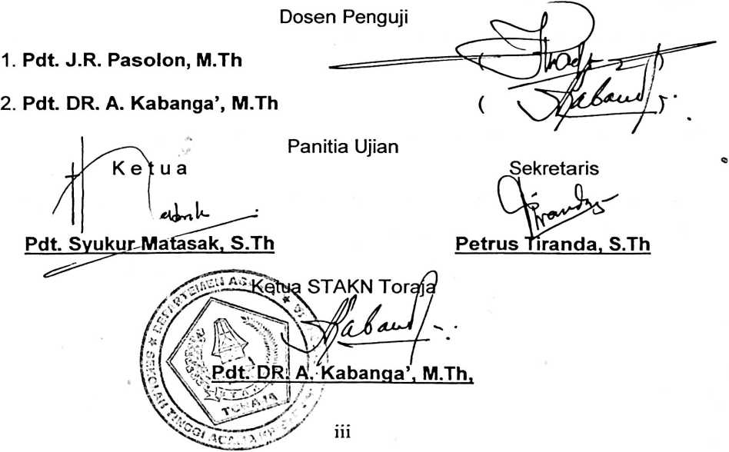

ABSTRAKSI
Judul : MA’PALIN
Subjudul : Suatu Tinjauan Teologis-Etis Tentang Ma’palin di Sa’dan
Matallo dan Pengaruhnya Terhadap Persekutuan Jemaat
Upaca ma’palin yang ada dan tetap dilaksanakan di Sa’dan Matallo
adalah suatu rangkaian acara pemindahan tulang belulang manusia si mati
dari kuburan lama ke kuburan batu atau patane sebagai wujud cinta kasih
kaum keluarga dan juga merupakan tanda persekutuan yang tidak ada
batasnya.
Dalam pelaksanaan upacara ma’palin benar membawa pengaruh
terhadap perkembangan kehidupan bergereja. Judul ini dikaji berdasarkan
sub judul suatu tinjauan teologis-etis tentang ma’palin di Sa’dan Matallo dan
pengaruhnya terhadap persekutuan jemaat.
Upaya yang dimaksudkan untuk mendapatkan informasi/data yang
jelas mengenai upacara ma’palin dan bagaimana pemahaman warga jemaat
mengenai upacara tersebut serta bagaimana pengaruhnya terhadap wga
gereja dan masyarakat di Sa’dan Matallo.
Metode penelitian yang digunakan dalam penulisan skripsi adalah
pengumpulan data dari buku-buku yang menyangkut pokok penulisan ini dan
mengumpulkan di lapangan.
Penelitian ini membuktikan bahwa upacara ma’palin membawa
pengaruh yang besar bagi dinamika kehidupan keluarga, gereja dan
masyarakat di Sa’dan Matallo.

